**Voorbeeld tentamen statistiek thema 5 voor bi2**

*Het tentamen is individueel op papier met behulp van de computer en duurt 90 minuten.*

*Cesuur: 55 punten is voldoende*

*Neem voor de onbetrouwbaarheid bij alle opdrachten 5% .*

**Opdracht 1 ( 15 punten )**

Om te bepalen of hamburgers (bereid) in een snackbar meer dan 10 gram verzadigd vet per 100 gram bevatten neem je 5 monsters.

**a.** Welke toets kun je hier het beste gebruiken?

**b.** Welke 2 gegevens, die je berekent uit de resultaten bij deze monsters, heb je nog nodig om de toetsingsgrootheid te kunnen berekenen?

**Opdracht 2 ( 20 punten )**

In een studie naar de relatie tussen dieet en serum-cholesterolgehalte, werden 16 vrouwen aselect in vier groepen verdeeld, die elk een ander dieet kregen.

Dit leverde de volgende cholesterolwaarden:

**Dieet 1 5,5 5,4 6,1 5,9**

**Dieet 2 5,4 5,8 5,3 6,8**

**Dieet 3 6,1 6,3 6,7 7,1**

**Dieet 4 5,9 5,8 6,1 6,5**

Toets of de cholesterolwaarden in de 4 groepen gemiddeld hetzelfde zijn.

a. Formuleer de nulhypothese en de alternatieve hypothese in woorden.

b. Welke toets kun je hier het beste gebruiken?

c. Voer de toets uit met behulp van Excel of R en vermeld in je uitwerking de berekende

p-waarde en de conclusie die je daaruit trekt.

**Opdracht 3 ( 15 punten )**

Het AT% in een populatie is normaal verdeeld.

We willen onderzoeken of het AT% in 2 populaties hetzelfde is.

We hebben de volgende hypothesen:

H0: gemiddeld AT% in populatie A is hetzelfde als in populatie B

H1: gemiddeld AT% in populatie A is niet hetzelfde als in populatie B

We doen 4 metingen in populatie A en vinden de volgende AT% : 32 ; 31; 31 en 30.

We doen 4 metingen in populatie B en vinden de volgende AT% : 32 ; 34; 34 en 33.

Geven deze uitkomsten je genoeg reden om de nulhypothese te verwerpen?

Motiveren m.b.v. een toets. Vermeld welke toets je gebruikt en relevante tussenuitkomsten.

**Opdracht 4 ( 20 punten )**

8 mensen met hoge bloeddruk krijgen gedurende 4 weken een medicijn om de bloeddruk te verlagen. Toets of het medicijn werkt. Neem α = 0,01.

Onderdruk voor de behandeling onderdruk na 4 weken medicijngebruik

A 92 84

B 95 88

C 97 85

D 90 87

E 105 92

F 98 82

G 90 92

H 108 90

**Opdracht 5 ( 15 punten )**

Om te bepalen of twee analyse-methoden dezelfde ijzerconcentraties geven, onderzoek je 10 preparaten met beide methodes. De uitkomsten staan hieronder in milligram per 100 gram.

**preparaat 1 2 3 4 5 6 7 8 9 10**

**methode 1** 13 11 21 8 7 35 16 29 5 12

**methode 2** 11 12 20 9 9 32 14 28 6 11

a. Formuleer de nulhypothese en de alternatieve hypothese.

b. Welke toets kun je hier het beste gebruiken?

c. Voer de toets uit met behulp van Excel of R en vermeld in je uitwerking de berekende

p-waarde en de conclusie die je daaruit trekt.

**Opdracht 6 ( 10 punten )**

Bepaal een 95%-betrouwbaarheidsinterval voor de pH van tien liter vloeistof op grond van de volgende 6 pH-metingen: 9,20 9,18 9,05 9,11 9,10 9,08.

**Opdracht 7 ( 5 punten)**

Noem de 2 noodzakelijke voorwaarden voor “statistical inference”.

**Antwoorden**

**Opdracht 1**

1. De one sample t-test. (*of* de gewone t-toets ) 1-zijdig toetsen

b. Je hebt nog nodig het **steekproefgemiddelde** en de **steekproefstandaarddeviatie.**

**Opdracht 2**

1. **Nulhypothese:** de cholesterolwaarden in de 4 groepen zijn gemiddeld hetzelfde

**Alternatieve hypothese:** de cholesterolwaarden in de 4 groepen zijn gemiddeld niet hetzelfde

b. ANOVA one way

c. p-waarde is 0,109987203 Onvoldoende reden om Ho te verwerpen.

**Opdracht 3**

Ja, we mogen de nulhypothese verwerpen.

Een 2-zijdige *” t*wo sample t-test with equal variances” geeft als p-waarde 0,011695964, dit is kleiner dan 0,05, dus H0 verwerpen. We mogen deze test gebruiken want bij het uitvoeren van de F-test was de p-waarde 0,799800667, dus de aanname dat de 2 populaties dezelfde variantie hebben voor het AT% mag ik aanhouden.

Verder geeft de 2-zijdige *” t*wo sample t-test with unequal variances” als p-waarde 0,012194187, dit is ook kleiner als 0,05!

**Opdracht 4**

μv = bloeddruk voor de behandeling en μn  = bloeddruk na 4 weken

H0: μn = μv

H1: μn < μv

Voer een 1-zijdige gepaarde t-toets uit, dan vind je p-waarde is 0,0028. Dus H0 verwerpen.

De behandeling verlaagt de bloeddruk.

**Opdracht 5**

a. Nulhypothese: de twee analyse-methoden geven dezelfde ijzerconcentraties

Alternatieve hypothese: de twee analyse-methoden geven niet dezelfde ijzerconcentraties

b. Paired t-test

c. p- waarde is 0,362938239 Ho niet verwerpen

**Opdracht 6**

*De algemene vorm van een betrouwbaarheidsinterval voor een populatiegemiddelde op grond van een kleine steekproef uit een normale verdeling is $\overline{x}$ ± t·s/ $\sqrt{n}$*

Hier gemiddelde is 9,120

*Dit reken je handmatig uit ( 9,20+9,18+9,05+9,11+9,10+9,08)/6 = 9,120 of met behulp van gemiddelde onder de knop fx in Excel.*

Hier standaarddeviatie is 0,058310

*Dit reken je handmatig uit of met behulp van STDEV onder de knop fx in Excel.*

t bij 95%-betrouwbaarheid en 5df is 2,57

*Dit zoek je op in de tabel achter in het boek of op het tentamen met behulp van de functie T.INV*

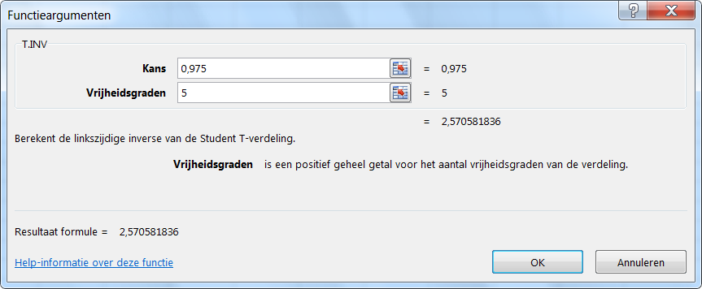

*De algemene vorm van een betrouwbaarheidsinterval is $\overline{x}$ ± t·s/ $\sqrt{n}$*

Dus hier betrouwbaarheidsinterval is 9,120 ± 2,57 x (0,05831/wortel 6)

9,120 ± ( 2,57 x0,0238049)

dus 9,120 ± 0,0611787

In Excel 2007 there was a function TINV

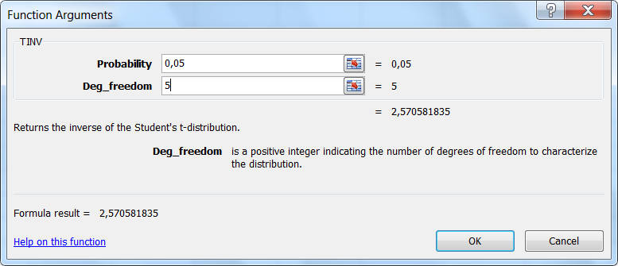

**Opdracht 7**

Randomization and replication